РЕСПУБЛИКА ТАТАРСТАН  СОВЕТ АЛЬКЕЕВСКОГО  МУНИЦИПАЛЬНОГО РАЙОНА  422870, с.Базарные Матаки,  ул. С.Крайнова, д.58 | 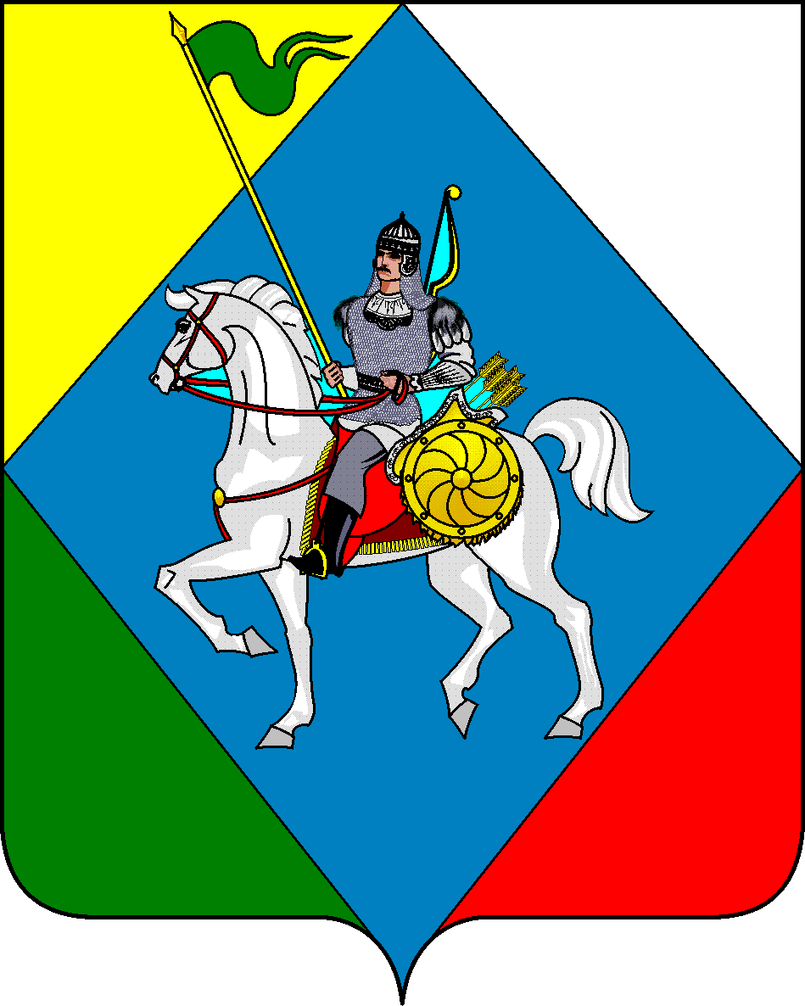 | ТАТАРСТАН РЕСПУБЛИКАСЫ  ӘЛКИ МУНИЦИПАЛЬ РАЙОНЫ  СОВЕТЫ  422870, РТ Базарлы Матак авылы,  С. Крайнов ур., 58
Телефон: (84346) 20-0-26, 21-0-48, факс: (84346) 21-7-57. E-mail: alkay@tatar.ru, сайт: alkeevskiy.tatarstan.ru.
РЕШЕНИЕ КАРАР
с. Базарные Матаки

от 14 августа 2025 года № 353

О внесении изменений и дополнений в решение Совета Алькеевского муниципального района от 17.11.2016 г. № 57 «Об утверждении перечня имущества, находящегося в муниципальной собственности Алькеевского муниципального района, свободного от прав третьих лиц и предназначенного для предоставления в во владение и (или) пользование субъектам малого и среднего предпринимательства»

В целях оказания имущественной поддержки субъектам малого и среднего предпринимательства и организациям, образующим инфраструктуру поддержки субъектов малого и среднего предпринимательства, на территории Алькеевского муниципального района, руководствуясь статьей 15 Федерального закона от 06.10.2003 года №131-ФЗ «Об общих принципах организации местного самоуправления в Российской Федерации», статьей 18 Федерального закона от 24.07.2007 года №209-ФЗ «О развитии малого и среднего предпринимательства в Российской Федерации», Совет Алькеевского муниципального района Республики Татарстан РЕШИЛ:

1. Дополнить перечень муниципального имущества, находящегося с в собственности Алькеевского муниципального района Республики Татарстан, предназначенного для передачи во владение и (или) в пользование субъектам малого и среднего предпринимательства, утвержденного решением Совета Алькеевского муниципального района Республики Татарстан от 17.11.2016 года № 57 пунктом 17 следующего содержания:
№ п/п | Наименование имущества | Местонахождение имущества | Кадастровый номер | Категория/Разрешение использования земельного участка | Площадь (кв.м.)
11 | Земельный участок | Республика Татарстан, Алькеевский район, с. Базарные Матаки, промышленная площадка «Золотая долина», участок __ | 16:06:030303:892 | земли населенных пунктов/для размещения производственных зданий, строений, сооружений промышленности, для размещения производственных зданий, строений, сооружений и обслуживающих их объектов | 28912

- Опубликовать настоящее решение на официальном сайте Алькеевского муниципального района https://alkeevskiy.tatarstan.ru и разместить на "Официальном портале правовой информации Республики Татарстан" IIO веб-адресу: http://pravo.tatarstan.ru.

- Контроль за исполнением настоящего постановления возложить на МКУ «Палата имущественных и земельных отношений Алькеевского муниципального района РТ.

Председатель Совета,
Глава Алькеевского
муниципального района А.Ф. Никошин

